中国共产党山西省兴县委员会组织部

2 0 2 5 年 度 部 门 预 算 公 开

目 录

第一部分 概况 1
一、本部门职责 1
二、机构设置情况 1
第二部分 2025年部门预算报表 2
表一2025年预算收支总表 2
表二2025年预算收入总表 4
表三2025年预算支出总表 6
表四2025年财政拨款收支总表 7
表五2025年一般公共预算支出预算表（不含上年结转） 9
表六2025年一般公共预算安排基本支出分经济科目表（不含
上年结转） 10
表七2025年政府性基金预算收入表（不含上年结转） 11
表八2025年政府性基金预算支出表（不含上年结转） 12
表九2025年国有资本经营预算收支预算表（不含上年结转） 13
表十2025年财政拨款安排“三公”经费支出预算表 13
表十一2025年财政拨款安排机关运行经费预算表 14
表十二2025年项目支出预算表（本年预算） 15
表十三2025年项目支出预算表（上年结转） 17
第三部分 2025年度部门预算情况说明 18
一、部门预算收支数据变动情况及原因 18
二、收入预算情况说明 18
三、支出预算情况说明 18
四、财政拨款收支预算总体情况说明 18
五、一般公共预算支出情况说明 18
六、一般公共预算基本支出情况说明 19
七、“三公”经费增减变动原因说明 19
八、机关运行经费增减变动原因说明 20

九、政府采购情况 20
十、绩效管理情况 20
十一、国有资产占有使用情况 100
十二、其他说明 100
（一）政府购买服务指导性目录 100
（二）其他 100
第四部分 名词解释 105

第一部分 概况

一、本部门职责
1.认真贯彻落实党的组织工作和干部工作的路线、方针、政策，提出落实方案并组织 实施。
2.提出县管干部及领导班子建设、调整、配备的意见和建议。
3.负责全县党员、干部队伍的宏观管理和选拔培养中青年干部工作。
4.按照党章规定，协调规划和指导全县各级党组织建设、党员教育管理和发展工作。
5.研究拟定全县组织、干部人事工作的主要政策和制度，指导干部人事制度改革。
6.负责县直党政群机关及科级事业单位的目标责任制考核工作；负责全县乡镇干部和 党群系统干部的考核工作。
7.负责全县干部教育工作，落实干部教育规划；负责全县知识分子工作和机关干部挂 职锻炼工作。
8.负责全县离退休干部宏观管理，落实离退休干部政策；管理县委老干部局。
9.负责《党政领导干部选拔任用工作条例》贯彻落实情况的监督、检查，对县管干部 进行监督管理；受理党员、干部的来信来访。
10.承办县委和市委组织部交办的其它工作。

二、机构设置情况
兴县县委组织部是兴县县委主管组织工作、干部工作和人才工作的职能部门，主要负 责党的组织建设、干部队伍建设和人才队伍建设。
兴县县委组织部是兴县县委主管组织工作、干部工作和人才工作的职能部门，主要负 责党的组织建设、干部队伍建设和人才队伍建设。
下设2个副科级事业单位：党建综合服务中心、举报和核查中心。
下设1个股级单位：驻村办。
内设8个职能股室：办公室、干部股、组织股、公务员股、干部档案室、考核股、干 部教育科、研究室。
人员构成
领导班子现有成员3人，常务副部长1人，副部长2人。
现有干部职工36人，其中：公务员14人，全额事业人员20人，参公人员1人，机关工 人1人。

第二部分 2025年部门预算报表

预算公开表1

2025年预算收支总表
部门名称：中国共产党山西省兴县委员会组织部 |  |  | 单位：万元
收入 |  | 支出
项目 | 2025年 | 项目 | 2025年合计 | 当年预算安排 | 上年结转安  排
一、一般公共预算 | 5774.94 | 一、一般公共服务支出 | 5522.96 | 5302.16 | 220.80
二、政府性基金预算 |  | 二、外交支出
三、国有资本经营预算 |  | 三、国防支出
四、财政专户管理资金 |  | 四、公共安全支出
五、单位资金 |  | 五、教育支出
 |  | 六、科学技术支出
 |  | 七、文化旅游体育与传 媒支出
 |  | 八、社会保障和就业支 出 | 50.36 | 50.36
 |  | 九、社会保险基金支出
 |  | 十、卫生健康支出 | 20.01 | 20.01
 |  | 十一、节能环保支出
 |  | 十二、城乡社区支出
 |  | 十三、农林水支出 | 368.20 | 368.20
 |  | 十四、交通运输支出
 |  | 十五、资源勘探工业信 息等支出
 |  | 十六、商业服务业等支 出
 |  | 十七、金融支出
 |  | 十八、援助其他地区支 出
 |  | 十九、自然资源海洋气 象等支出
 |  | 二十、住房保障支出 | 34.21 | 34.21
 |  | 二十一、粮油物资储备 支出

 |  | 二十二、国有资本经营 预算支出
 |  | 二十三、灾害防治及应 急管理支出
 |  | 二十四、预备费
 |  | 二十五、其他支出
 |  | 二十六、转移性支出
 |  | 二十七、债务还本支出
 |  | 二十八、债务付息支出
 |  | 二十九、债务发行费用 支出
 |  | 三十、抗疫特别国债安 排的支出
本年收入合计 | 5774.94 | 本年支出合计 | 5995. 74 | 5774.94 | 220. 80
上年结转 | 220.80 | 年终结转
收入总计 | 5995. 74 | 支出总计 | 5995. 74 | 5774.94 | 220. 80

 |  |  |  |  |  |  | 预算公开表2

2025年预算收入总表
部门名称：中国共产党山西省兴县委员会组织部 |  |  |  |  |  |  | 单位：万元
项目 |  | 本年收入 |  |  |  |  |  | 上年结转
科目编码 | 科目名称 | 合计 | 一般公共预算 | 政府性基金 | 国有资本经营预  算 | 财政专户管理资  金 | 单位资金 | 上年结转
合计 |  | 5774. 94 | 5774.94 |  |  |  |  | 220.80
201 | 一般公共服务支出 | 5302.16 | 5302.16 |  |  |  |  | 220.80
20132 | 组织事务 | 5302.16 | 5302.16 |  |  |  |  | 220.80
2013201 | 行政运行 | 202.09 | 202.09
2013250 | 事业运行 | 151.90 | 151.90
2013299 | 其他组织事务支出 | 4948.17 | 4948.17 |  |  |  |  | 220.80
208 | 社会保障和就业支出 | 50.36 | 50.36
20805 | 行政事业单位养老支出 | 50.36 | 50.36
2080501 | 行政单位离退休 | 9.86 | 9.86
2080505 | 机关事业单位基本养老保险缴费支 出 | 40.20 | 40.20
2080599 | 其他行政事业单位养老支出 | 0.30 | 0.30
210 | 卫生健康支出 | 20.01 | 20.01
21011 | 行政事业单位医疗 | 20.01 | 20.01
2101101 | 行政单位医疗 | 7.73 | 7.73
2101102 | 事业单位医疗 | 8.60 | 8.60
2101103 | 公务员医疗补助 | 3.57 | 3.57
2101199 | 其他行政事业单位医疗支出 | 0.12 | 0.12

213 | 农林水支出 | 368.20 | 368.20
21307 | 农村综合改革 | 368.20 | 368.20
2130705 | 对村民委员会和村党支部的补助 | 368.20 | 368.20
221 | 住房保障支出 | 34.21 | 34.21
22102 | 住房改革支出 | 34.21 | 34.21
2210201 | 住房公积金 | 34.21 | 34.21

 |  |  |  | 预算公开表3

2025年预算支出总表
部门名称：中国共产党山西省兴县委员会组织部 |  |  |  | 单位：万元
项目 |  | 2025年预算数
科目编码 | 科目名称 | 合计 | 基本支出 | 项目支出
合计 |  | 5995. 74 | 458. 57 | 5537. 17
201 | 一般公共服务支出 | 5522.96 | 353. 99 | 5168. 97
20132 | 组织事务 | 5522.96 | 353. 99 | 5168. 97
2013201 | 行政运行 | 202.09 | 202.09
2013250 | 事业运行 | 151.90 | 151.90
2013299 | 其他组织事务支出 | 5168.97 |  | 5168.97
208 | 社会保障和就业支出 | 50.36 | 50. 36
20805 | 行政事业单位养老支出 | 50.36 | 50. 36
2080501 | 行政单位离退休 | 9.86 | 9.86
2080505 | 机关事业单位基本养老保险缴费支出 | 40.20 | 40.20
2080599 | 其他行政事业单位养老支出 | 0.30 | 0.30
210 | 卫生健康支出 | 20.01 | 20. 01
21011 | 行政事业单位医疗 | 20.01 | 20. 01
2101101 | 行政单位医疗 | 7.73 | 7.73
2101102 | 事业单位医疗 | 8.60 | 8.60
2101103 | 公务员医疗补助 | 3.57 | 3.57
2101199 | 其他行政事业单位医疗支出 | 0.12 | 0.12
213 | 农林水支出 | 368.20 |  | 368. 20
21307 | 农村综合改革 | 368.20 |  | 368. 20
2130705 | 对村民委员会和村党支部的补助 | 368.20 |  | 368.20
221 | 住房保障支出 | 34.21 | 34. 21
22102 | 住房改革支出 | 34.21 | 34. 21
2210201 | 住房公积金 | 34.21 | 34.21

 |  |  |  |  | 预算公开表4

2025年财政拨款收支总表
部门名称：中国共产党山西省兴县委员会组织部 |  |  |  |  |  | 单位：万元
收入 |  | 支出
项目 | 金额 | 项目 | 金额
项目 | 金额 | 项目 | 小计 | 一般公共预算 | 政府性基金  预算 | 国有资本经营  预算
一、一般公共预算 | 5774.94 | 一、一般公共服务支出 | 5522.96 | 5522.96
二、政府性基金预算 |  | 二、外交支出
三、 国有资本经营预算 |  | 三、 国防支出
 |  | 四、公共安全支出
 |  | 五、教育支出
 |  | 六、科学技术支出
 |  | 七、文化旅游体育与传媒 支出
 |  | 八、社会保障和就业支出 | 50.36 | 50.36
 |  | 九、社会保险基金支出
 |  | 十、卫生健康支出 | 20.01 | 20.01
 |  | 十一、节能环保支出
 |  | 十二、城乡社区支出
 |  | 十三、农林水支出 | 368.20 | 368.20
 |  | 十四、交通运输支出
 |  | 十五、资源勘探工业信息 等支出
 |  | 十六、商业服务业等支出
 |  | 十七、金融支出
 |  | 十八、援助其他地区支出
 |  | 十九、 自然资源海洋气象 等支出
 |  | 二十、住房保障支出 | 34.21 | 34.21
 |  | 二十一、粮油物资储备支 出
 |  | 二十二、 国有资本经营预 算支出
二十三、灾害防治及应急
管理支出
 |  | 二十四、预备费
 |  | 二十五、其他支出
 |  | 二十六、转移性支出
 |  | 二十七、债务还本支出
 |  | 二十八、债务付息支出
 |  | 二十九、债务发行费用支 出
 |  | 三十、抗疫特别国债安排 的支出
本年收入合计 | 5774. 94 | 本年支出合计 | 5995. 74 | 5995. 74

上年财政拨款结转 | 220.80 | 年终结转
一、一般公共预算 | 220.80
二、政府性基金预算
三、 国有资本经营预算
收入总计 | 5995. 74 | 支出总计 | 5995. 74 | 5995. 74

预算公开表5

2025年一般公共预算支出预算表 (不含上年结转)
部门名称：中国共产党山西省兴县委员会组织部 |  |  |  | 单位：万元
项目 |  | 2025年预算数
科目编码 | 科目名称 | 合计 | 基本支出 | 项目支出
合计 |  | 5774. 94 | 458. 57 | 5316. 37
201 | 一般公共服务支出 | 5302.16 | 353.99 | 4948.17
20132 | 组织事务 | 5302.16 | 353.99 | 4948.17
2013201 | 行政运行 | 202.09 | 202.09
2013250 | 事业运行 | 151.90 | 151.90
2013299 | 其他组织事务支出 | 4948.17 |  | 4948.17
208 | 社会保障和就业支出 | 50.36 | 50.36
20805 | 行政事业单位养老支出 | 50.36 | 50.36
2080501 | 行政单位离退休 | 9.86 | 9.86
2080505 | 机关事业单位基本养老保险缴费支出 | 40.20 | 40.20
2080599 | 其他行政事业单位养老支出 | 0.30 | 0.30
210 | 卫生健康支出 | 20.01 | 20.01
21011 | 行政事业单位医疗 | 20.01 | 20.01
2101101 | 行政单位医疗 | 7.73 | 7.73
2101102 | 事业单位医疗 | 8.60 | 8.60
2101103 | 公务员医疗补助 | 3.57 | 3.57
2101199 | 其他行政事业单位医疗支出 | 0.12 | 0.12
213 | 农林水支出 | 368.20 |  | 368.20
21307 | 农村综合改革 | 368.20 |  | 368.20
2130705 | 对村民委员会和村党支部的补助 | 368.20 |  | 368.20
221 | 住房保障支出 | 34.21 | 34.21
22102 | 住房改革支出 | 34.21 | 34.21
2210201 | 住房公积金 | 34.21 | 34.21

预算公开表6

2025年一般公共预算安排基本支出分经济科目表 (不含上年结转)
部门名称：中国共产党山西省兴县委员会组织部 |  |  |  | 单位：万元
部门预算支出经济科目名称 | 政府预算支出经济科目名称 | 2025年预算数
部门预算支出经济科目名称 | 政府预算支出经济科目名称 | 合计 | 人员经费 | 公用经费
合计 |  | 458. 57 | 420. 51 | 38. 07
工资福利支出 |  | 408.69 | 408.69
基本工资 | 工资奖金津补贴 | 67.45 | 67.45
基本工资 | 工资福利支出 | 73.28 | 73.28
津贴补贴 | 工资奖金津补贴 | 54.37 | 54.37
津贴补贴 | 工资福利支出 | 9.46 | 9.46
奖金 | 工资奖金津补贴 | 12.52 | 12.52
绩效工资 | 工资福利支出 | 56.01 | 56.01
机关事业单位基本养老保险缴费 | 社会保障缴费 | 19.03 | 19.03
机关事业单位基本养老保险缴费 | 工资福利支出 | 21.17 | 21.17
职工基本医疗保险缴费 | 社会保障缴费 | 7.73 | 7.73
职工基本医疗保险缴费 | 工资福利支出 | 8.60 | 8.60
公务员医疗补助缴费 | 社会保障缴费 | 3.57 | 3.57
其他社会保障缴费 | 社会保障缴费 | 0.77 | 0.77
其他社会保障缴费 | 工资福利支出 | 0.40 | 0.40
住房公积金 | 住房公积金 | 34.21 | 34.21
其他工资福利支出 | 其他工资福利支出 | 40.13 | 40.13
商品和服务支出 |  | 38.07 |  | 38.07
办公费 | 办公经费 | 4.50 |  | 4.50
印刷费 | 办公经费 | 5.00 |  | 5.00
差旅费 | 办公经费 | 0.77 |  | 0.77
工会经费 | 办公经费 | 2.38 |  | 2.38
工会经费 | 商品和服务支出 | 2.65 |  | 2.65
福利费 | 办公经费 | 4.16 |  | 4.16
福利费 | 商品和服务支出 | 4.63 |  | 4.63
公务用车运行维护费 | 公务用车运行维护费 | 2.00 |  | 2.00
其他交通费用 | 办公经费 | 10.98 |  | 10.98
其他商品和服务支出 | 其他商品和服务支出 | 1.00 |  | 1.00
对个人和家庭的补助 |  | 11.82 | 11.82
退休费 | 离退休费 | 9.86 | 9.86
其他对个人和家庭的补助 | 其他对个人和家庭的补助 | 1.96 | 1.96

 |  | 预算公开表7

2025年政府性基金预算收入表 (不含上年结转)
部门名称：中国共产党山西省兴县委员会组织部 |  | 单位:万元
项目 |  | 政府性基金收入预算
收入科目编码 | 科目名称 | 政府性基金收入预算
合计
注: 本表无数据

 |  |  |  | 预算公开表8

2025年政府性基金预算支出表 (不含上年结转)
部门名称：中国共产党山西省兴县委员会组织部 |  |  |  | 单位:万元
科目编码 | 科目名称 | 合计 | 基本支出 | 项目支出
合计
注: 本表无数据

 |  |  |  |  |  |  | 部门公开表9
2025年国有资本经营预算收支预算表 (不含上年结转)
部门名称：中国共产党山西省兴县委员会组织部 |  |  |  |  |  |  | 单位：万元
国有资本经营预算收入 |  |  | 国有资本经营预算支出
项目 |  | 国有资本经  营收入预算 | 科目编码 | 科目名称 | 合计 | 基本支出 | 项目支出
收入科目编码 | 科目名称
合计
注：本表无数据

 |  |  |  | 预算公开表10

2025年财政拨款安排 "三公" 经费支出预算表
部门名称：中国共产党山西省兴县委员会组织部 |  |  |  | 单位:万元
项目 | 2025年预算数
项目 | 合计 | 一般公共预算 | 政府性基金预算 | 国有资本经营预算
因公出国（境） 费
公务接待费
公务用车购置及运行费 | 2.00 | 2.00
①公务用车购置费
②公务用车运行维护费 | 2.00 | 2.00
合计 | 2.00 | 2.00

 |  |  |  | 预算公开表11

2025年财政拨款安排机关运行经费预算表
部门名称：中国共产党山西省兴县委员会组织部 |  |  |  | 单位:万元
单位名称 | 2025预算数
单位名称 | 合计 | 一般公共预算 | 政府性基金预算 | 国有资本经营预算
部门合计 | 38.07 | 38.07
中国共产党山西省兴县委员会组织部 | 38.07 | 38.07

 |  |  |  |  | 预算公开表12

2025年项目支出预算表 (本年预算)
部门名称：中国共产党山西省兴县委员会组织部 |  |  |  |  | 单位：万元
项目名称 | 合计 | 2025年财政拨款 |  |  | 财政专户管理  资金 | 单位资金
项目名称 | 合计 | 一般公共预算 | 政府性基 金预算 | 国有资本经营预  算 | 财政专户管理  资金 | 单位资金
1 | 2 | 3 | 4 | 5 | 6 | 7
中国共产党山西省兴县委员会组织部 | 5316.37 | 5316.37
中国共产党山西省兴县委员会组织部 | 5316.37 | 5316.37
关于提前下达2024年度党员教育培训 专项经费 | 12.55 | 12.55
2025年度选调生到村任职中央补助资 金 | 66.00 | 66.00
社区运转经费 | 192.00 | 192.00
社区“两委 ”班子成员薪酬待遇 | 374.08 | 374.08
“ 四清借干 ”人员生活补助 | 79.81 | 79.81
老干部党组织工作运转经费 | 20.00 | 20.00
五个好村党组织书记薪酬待遇 | 136.20 | 136.20
社区党组织书记薪酬待遇 | 12.02 | 12.02
社区两委班子成员星级养老保险、医 保缴纳； 网格员养老保险、医保缴纳 | 398.40 | 398.40
社区党组织书记养老金、医保、工 伤、失业补贴 | 4.50 | 4.50
社区“ 网格员 ”薪酬待遇 | 516.60 | 516.60
行政村、社区星级补贴 | 145.20 | 145.20
村（社区）党组织书记养老金补贴 | 56.16 | 56.16
2024年度嘉奖/三等功奖金 | 180.00 | 180.00
2024年度担当作为干部奖金 | 25.00 | 25.00
2025年度选调生到村任职省级财政补 助资金 | 48.00 | 48.00
选派到村任职干部工作经费 | 34.00 | 34.00
党员教育培训经费 | 9.41 | 9.41
2025年驻村干部保险经费 | 38.36 | 38.36
2025年驻村干部体检经费 | 54.80 | 54.80
2025年驻村干部艰苦边远地区补助 | 41.28 | 41.28
2025年驻村干部交通和通讯补助 | 219.17 | 219.17
2025年驻村干部生活补助 | 1160.54 | 1160.54
2025年驻村干部基础保障经费 | 403.50 | 403.50
2025年度村级组织运转经费 | 368.20 | 368.20
选派干部报酬、补贴、工作经费 | 101.36 | 101.36
社区运转经费 | 48.00 | 48.00
村干部学历提升费用 | 20.00 | 20.00
征订习近平著作选读等学习用书 | 96.61 | 96.61
社区班子成员网格员意外保险 | 6.88 | 6.88

招聘到村工作大学生2024年度意外保 险 | 8.00 | 8.00
村（社区） “两委 ”主干体检 | 31.60 | 31.60
2024年度组织股办公经费 | 10.00 | 10.00
2025年主题教育工作经费 | 15.00 | 15.00
农党网费用 | 14.00 | 14.00
积极分子培养考察登记表、结业证鉴 定证书等印制费用 | 21.00 | 21.00
庆祝中国共产党成立103周年纪念活 动开展七一表彰相关活动经费 | 20.00 | 20.00
破解基层治理“小马拉大车 ”突出问 题专项工作经费 | 50.00 | 50.00
党建综合服务中心工作经费 | 5.00 | 5.00
56个红色小区党组织成员工作补助 | 4.14 | 4.14
年报统计 | 8.00 | 8.00
驻村帮扶工作日常管理经费 | 45.00 | 45.00
招才引智工作经费 | 15.00 | 15.00
引进硕士研究生住房补贴经费 | 21.00 | 21.00
浙江大学与兴县校地合作经费 | 10.00 | 10.00
2025年机关运转办公经费 | 20.00 | 20.00
培训费 | 150.00 | 150.00

 |  |  |  | 预算公开表13

2025年项目支出预算表 (上年结转)
部门名称：中国共产党山西省兴县委员会组织部 |  |  |  | 单位：万元
项目名称 | 合计 | 2025年财政拨款
项目名称 | 合计 | 一般公共预算 | 政府性基金  预算 | 国有资本  经营预算
1 | 2 | 3 | 4 | 5
中国共产党山西省兴县委员会组织部 | 220.80 | 220.80
中国共产党山西省兴县委员会组织部 | 220.80 | 220.80
关于提前下达2024年度选调生到村任职中央财政补 助资金 | 14.00 | 14.00
关于提前下达2024年度选调生到村任职省级财政补 助资金 | 11.90 | 11.90
全省两新组织联合党组织、兼职党建工作指导员工 作经费省级补助资金 | 1.06 | 1.06
2024年选派到村任职干部工作经费市级配套资金 | 36.00 | 36.00
2024年选调生到村任职经费 | 53.00 | 53.00
选调生到村任职工作补助资金 | 12.20 | 12.20
2024年选调生工作经费省级资金 | 48.25 | 48.25
选调生到村任职工作补助资金 | 2.80 | 2.80
选派到村任职干部工作经费 | 21.00 | 21.00
非公经济组织和社会组织联合党组织工作经费补助 | 1.06 | 1.06
壮大村集体经济专项奖励资金 | 10.00 | 10.00
党建引领小区治理成效突出的党支部奖补经费 | 9.53 | 9.53

第三部分 2025年度部门预算情况说明

一、 部门预算收支数据变动情况及原因
2025年度中国共产党山西省兴县委员会组织部预算收入总计5,995.74万元，其中：本年 收入5,774.94万元，上年结转220.80万元，比上年增加144.87万元，增长2.48%，主要原因是 本年基本支出较上年减少36.85万元，主要原因为本年有人员调出，工资福利减少；本年项目 支出较上年增加181.72万元，其中新增项目征订习近平著作选读等学习用书经费96.61万元、 五个好村党组织书记薪酬待遇136.2万元，上年五个好村党组织书记薪酬待遇预算项目未批复 未支出；本年部门预算支出总计5,995.74万元，其中：本年预算安排5,774.94万元，上年结 转220.80万元， 比上年增加144.87万元，增长2.48%，主要原因是本年基本支出较上年减少 36.85万元，主要原因为本年有人员调出，工资福利减少；本年项目支出较上年增加181.72万 元，其中新增项目征订习近平著作选读等学习用书经费96.61万元、五个好村党组织书记薪酬 待遇136.2万元，上年五个好村党组织书记薪酬待遇预算项目未批复未支出

二、收入预算情况说明
2025年度中国共产党山西省兴县委员会组织部预算收入5,995.74万元，主要包括一般公 共预算拨款收入5,774.94万元， 占96.32%；政府性基金预算拨款收入0万元， 占0%；国有资本 经营预算拨款收入0万元， 占0%；财政专户管理资金收入0万元， 占0%；单位资金0万元， 占 0%；上年结转220.80万元， 占0%。我单位收入全部为一般公共预算拨款收入。

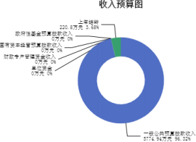

三、支出预算情况说明
2025年度中国共产党山西省兴县委员会组织部支出预算5995.74万元，其中：基本支出 458.57万元， 占7.65%；项目支出5537.17万元， 占92.35%。

四、财政拨款收支预算总体情况说明
2025年度中国共产党山西省兴县委员会组织部财政拨款收支总预算5,995.74万元 。其 中：一般公共预算拨款5,995.74万元，政府性基金预算拨款0万元， 国有资本经营预算拨款0 万元。其中： 当年拨款收入5,774.94万元，上年结转收入220.80万元。支出包括：一般公共 服务支出5,522.96万元、社会保障和就业支出50.36万元、卫生健康支出20.01万元、农林水 支出368.20万元、住房保障支出34.21万元等。

五、一般公共预算支出情况说明

（一）一般公共预算当年支出规模变化情况
2025年度中国共产党山西省兴县委员会组织部一般公共预算当年支出5,774.94万元,比上 年增加49.89万元，增长0.87%。
（二）一般公共预算当年支出结构情况
2025年度中国共产党山西省兴县委员会组织部一般公共预算当年支出5,774.94万元,主要 用于以下方面：一般公共服务支出5,302.16万元， 占91.81%；社会保障和就业支出50.36万 元， 占0.87%；卫生健康支出20.01万元， 占0.35%；农林水支出368.20万元， 占6.38%；住房 保障支出34.21万元， 占0.59%等。
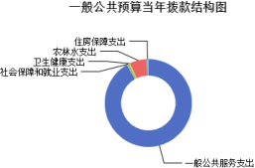

六、一般公共预算基本支出情况说明
2025年度中国共产党山西省兴县委员会组织部一般公共预算安排基本支出458.57万元， 其中：
人员经费420.51万元，主要包括：其他对个人和家庭的补助、其他工资福利支出、其他 社会保障缴费、公务员医疗补助缴费、绩效工资、基本工资、机关事业单位基本养老保险缴 费、奖金、住房公积金、退休费、职工基本医疗保险缴费、津贴补贴等；
公用经费38.07万元，主要包括：印刷费、办公费、公务用车运行维护费、福利费、其他 交通费用、其他商品和服务支出、差旅费、工会经费等。

七、 "三公"经费增减变动原因说明
2025年中国共产党山西省兴县委员会组织部财政拨款安排的“ 三公 ”经费预算2.00万元 与2024年预算数相同。其中： 因公出国（境）费0万元，与上年预算数相同；公务接待费0万 元，与上年预算数相同；公务用车购置及运行费2.00万元，与上年预算数相同。公务用车运 行维护费2.00万元，与上年预算数相同；公务用车购置费0万元，与上年预算数相同。

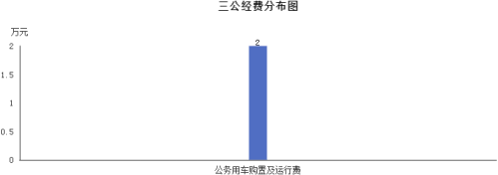

八、机关运行经费增减变动原因说明
本单位机关运行经费财政拨款预算38.07万元，比2024年预算减少3.97万元，降低9.4%， 原因是人员减少，机关运行成本减少。

九、政府采购情况
2025年中国共产党山西省兴县委员会组织部政府采购预算总额7.70万元。其中：政府采 购货物预算3.00万元、政府采购工程预算0万元、政府采购服务预算4.70万元。

十、绩效管理情况
1、整体绩效目标
2025年未编报部门整体支出绩效目标，涉及部门预算资金0万元，其中基本支出0万元，项目 支出0万元；机关及下属预算单位0个，其中0个单位（包括机关）编报了单位整体绩效目标， 涉及资金0万元。
2、项目绩效目标
2025年中国共产党山西省兴县委员会组织部纳入绩效目标管理的二级项目47个，共计金 额5,316.37万元。其中：其他运转类项 目19个，涉及金额526.23万元；特定 目标类项 目28 个，涉及金额4,790.14万元。公开项目绩效目标47个，涉及项目金额5,316.37万元， 占部门 （单位）项目支出总额的88.67%。其中：其他运转类项目19个，涉及项目金额526.23万元； 特定目标类项目28个，涉及项目金额4,790.14万元。
（项目绩效目标表公开情况见附件）

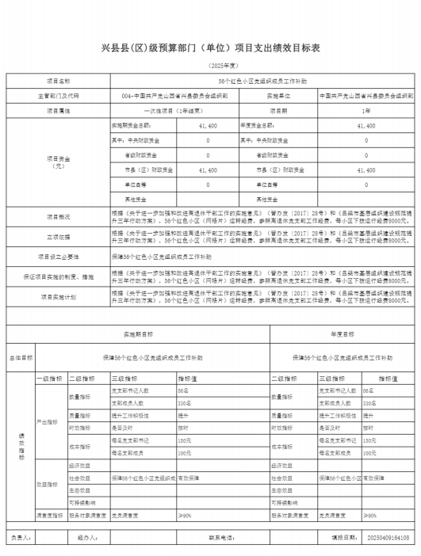

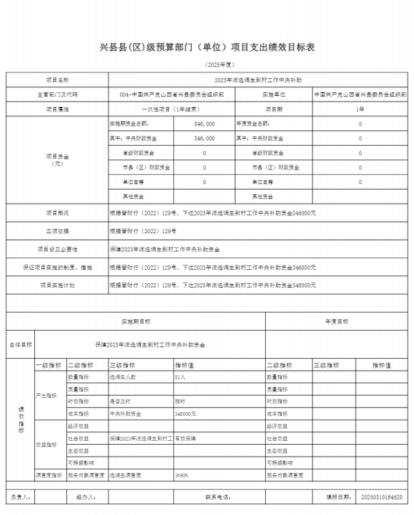

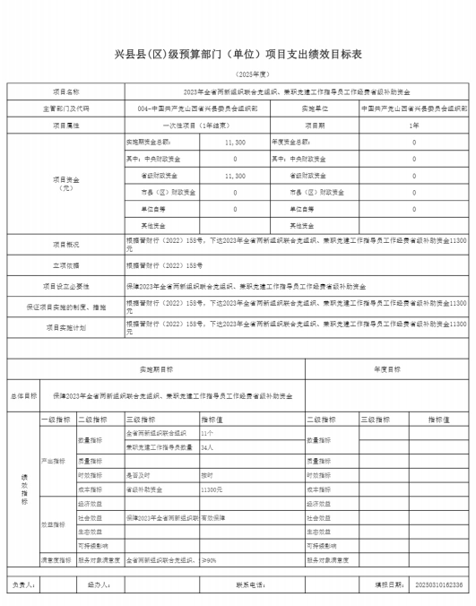

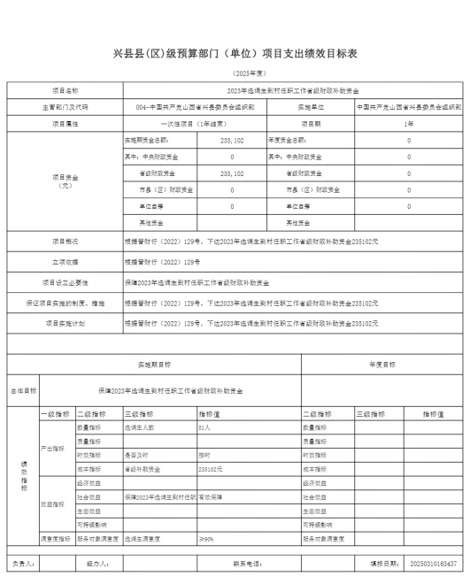

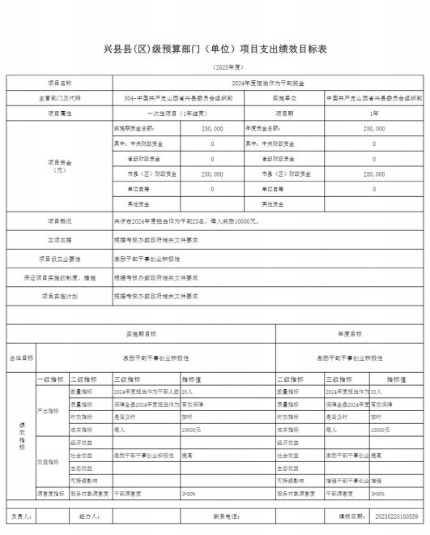

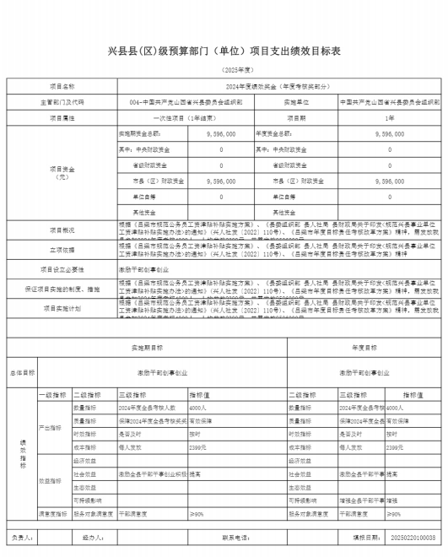

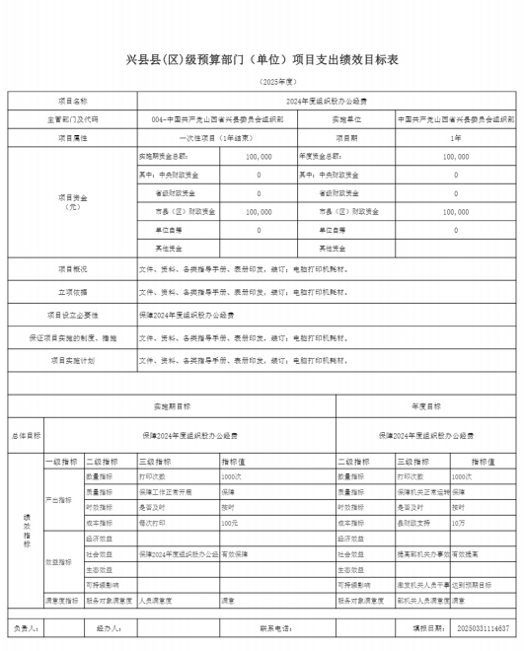

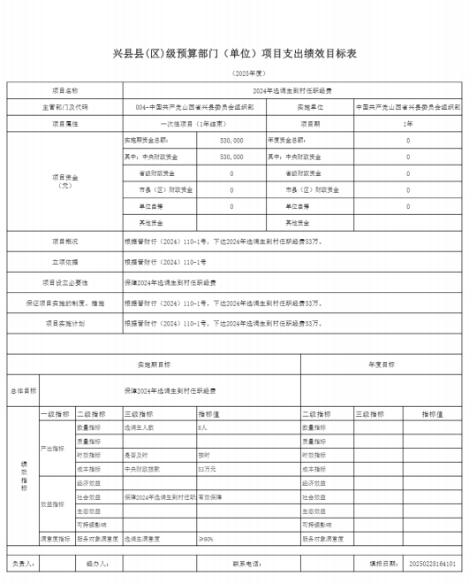

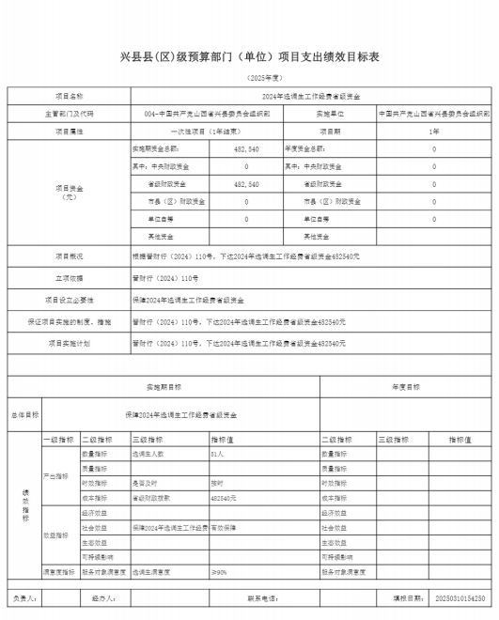

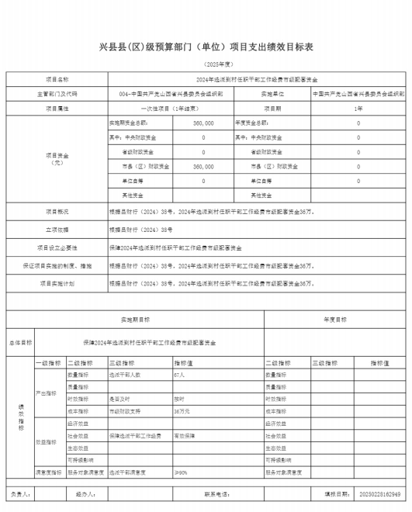

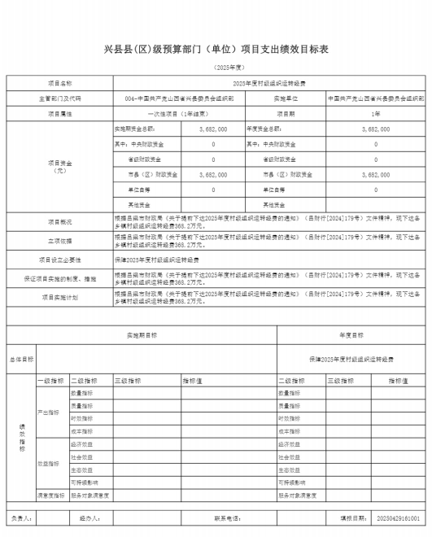

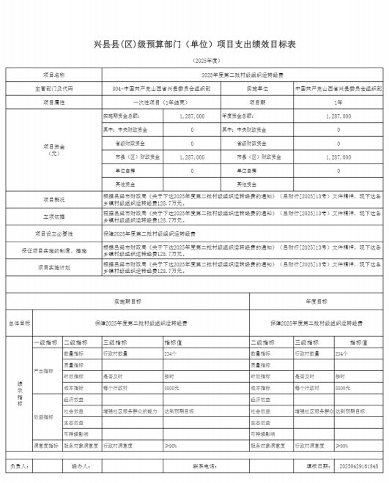

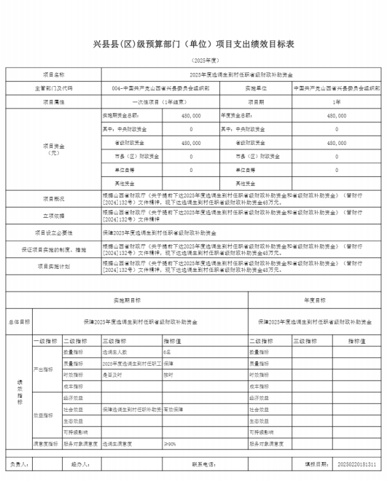

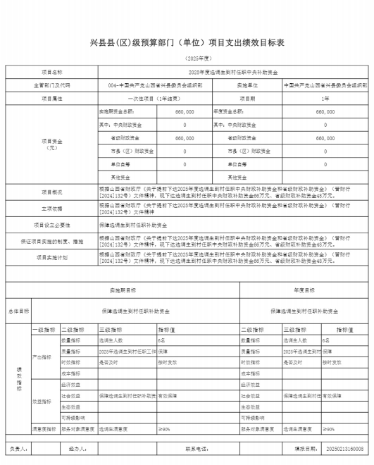

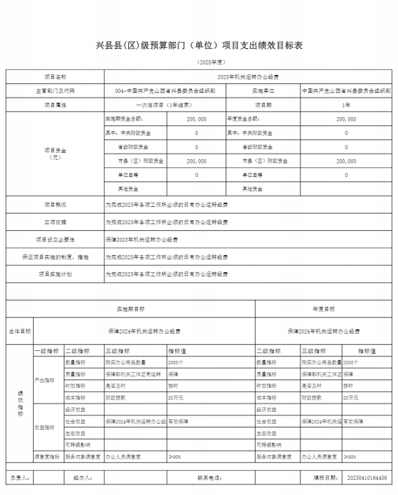

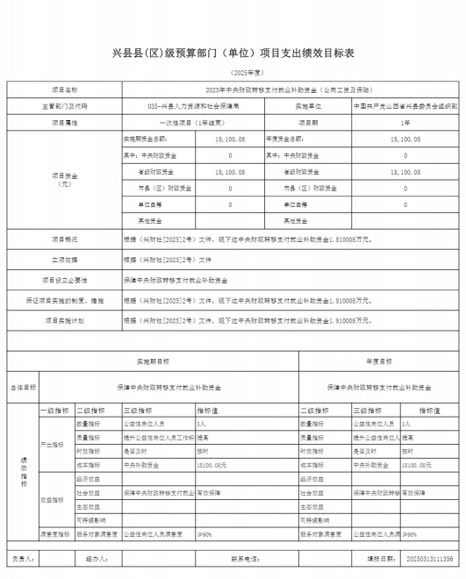

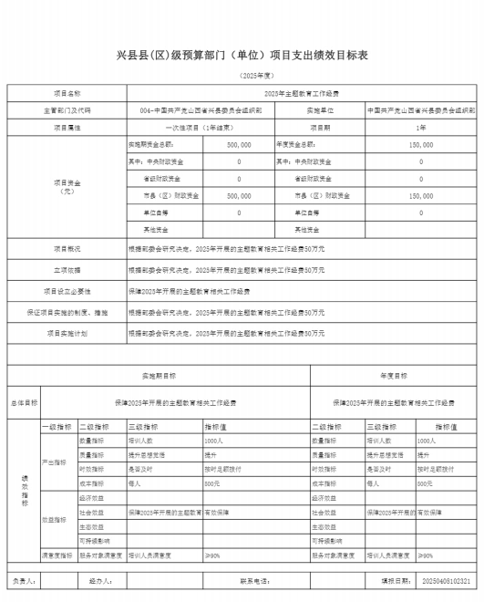

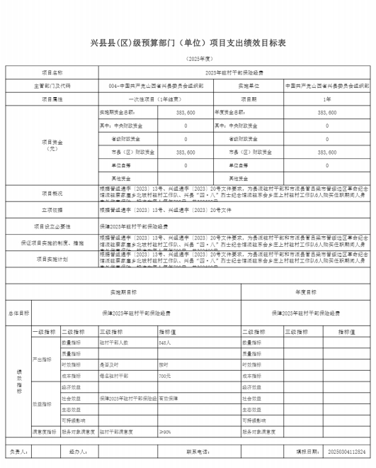

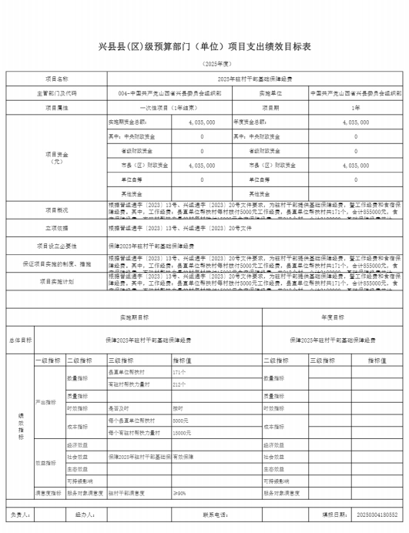

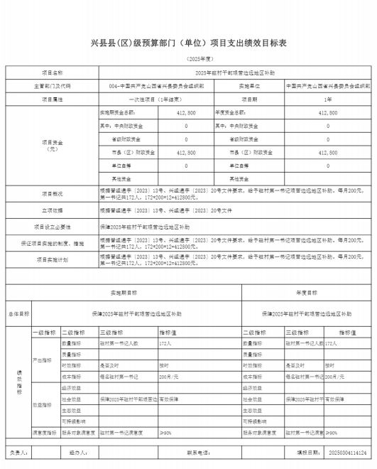

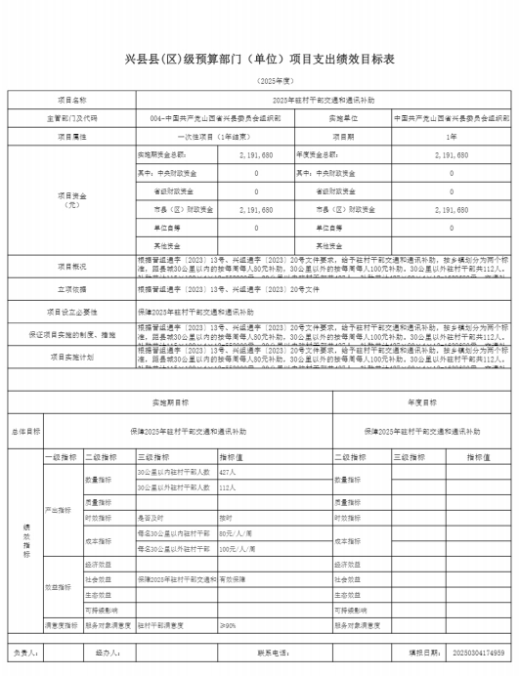

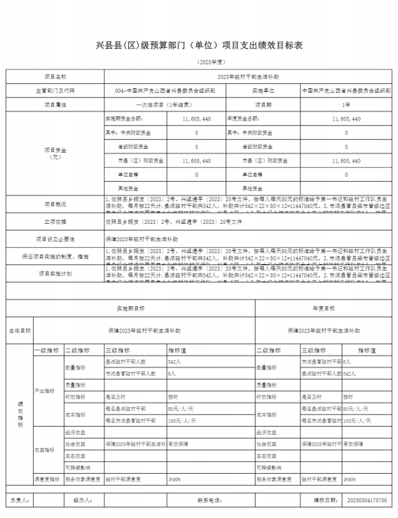

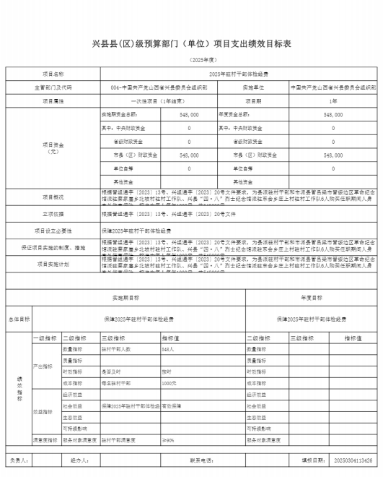

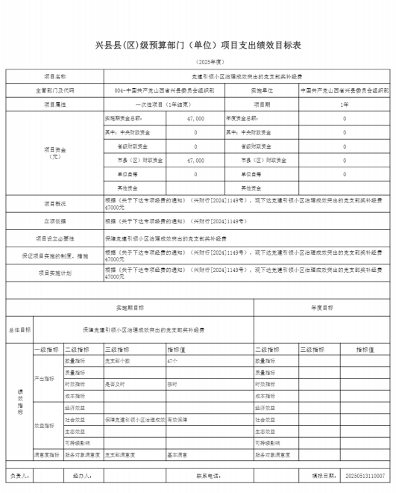

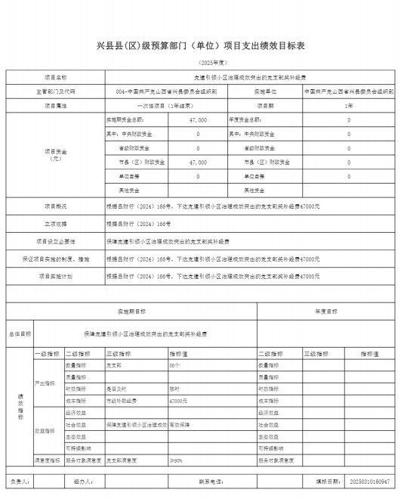

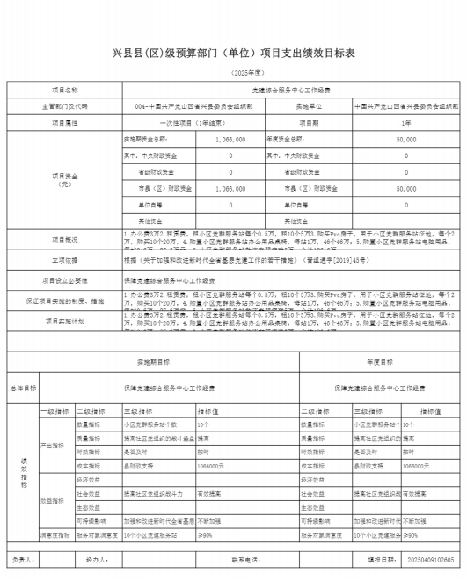

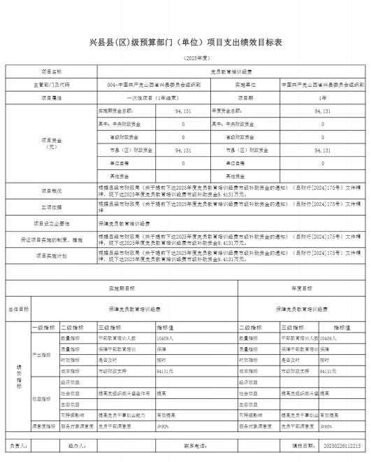

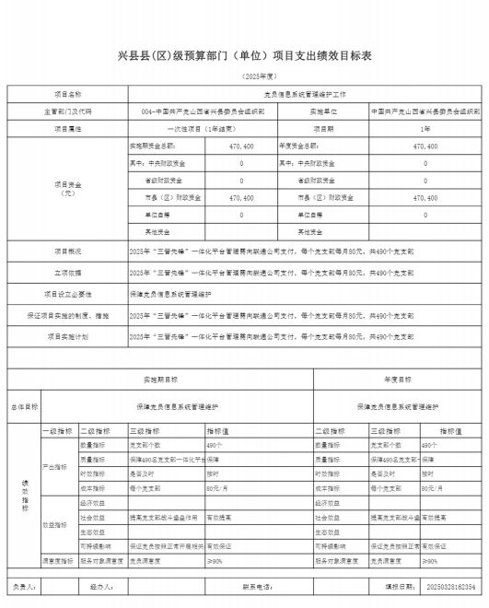

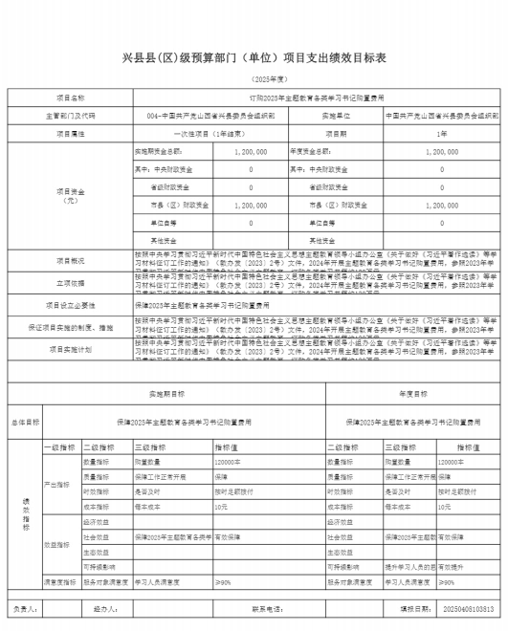

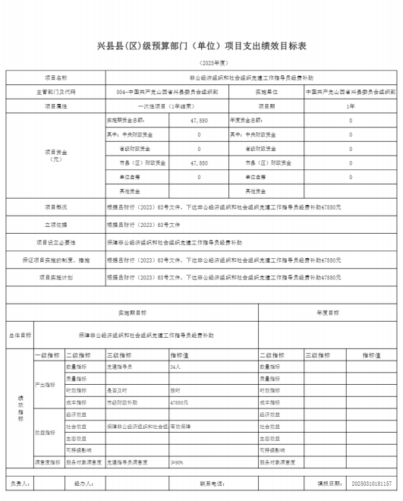

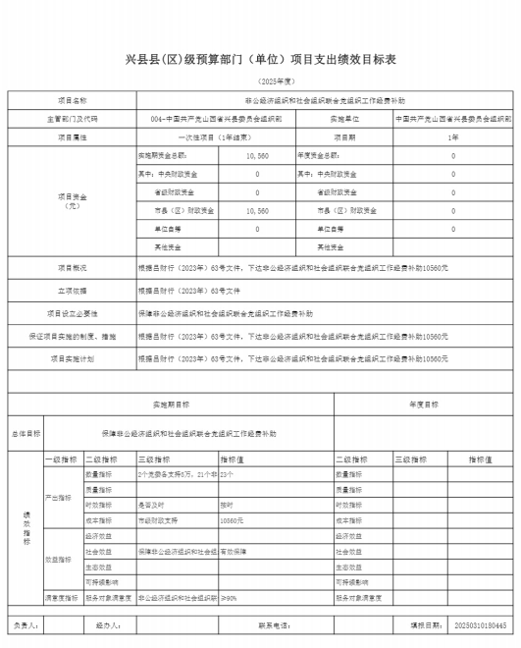

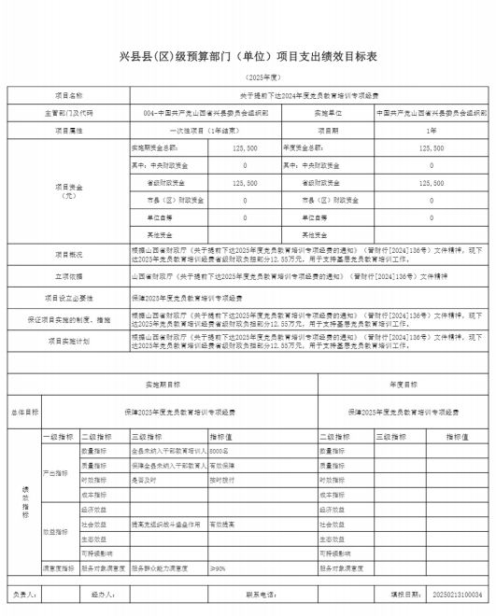

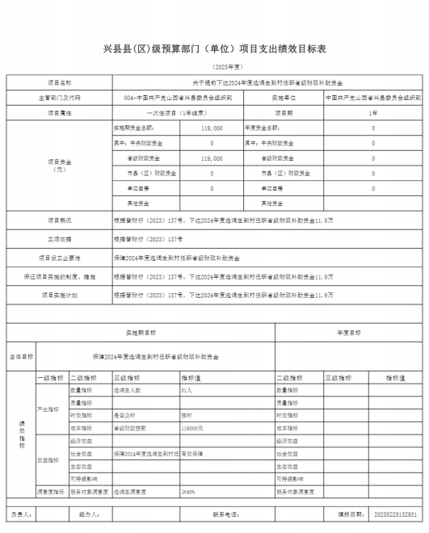

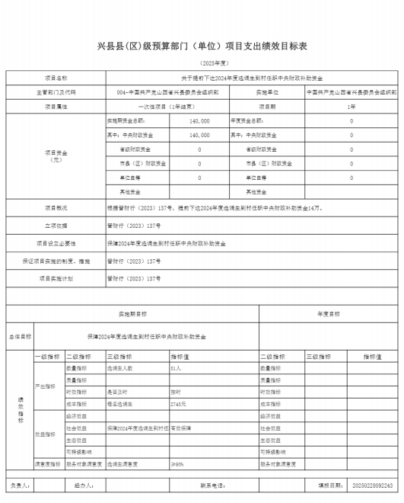

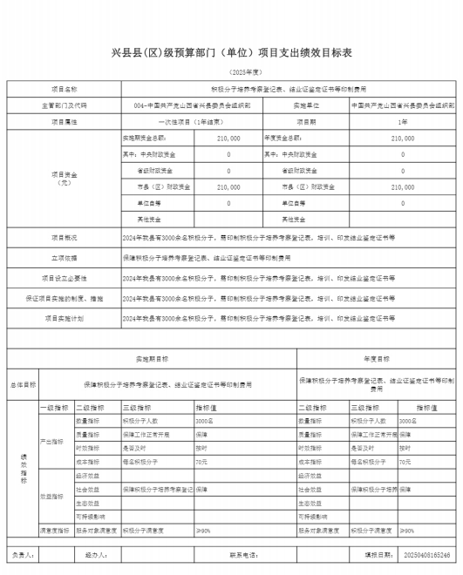

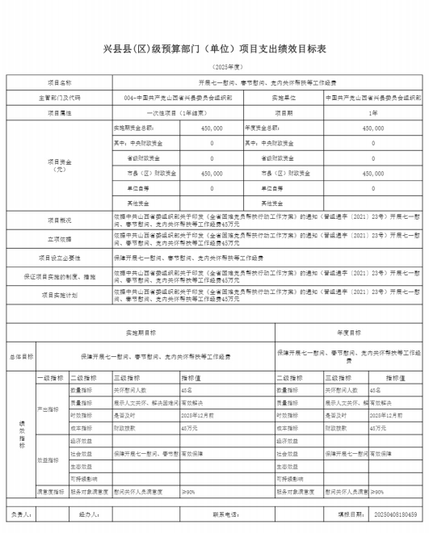

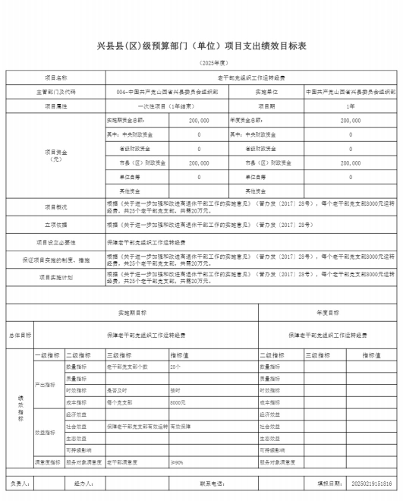

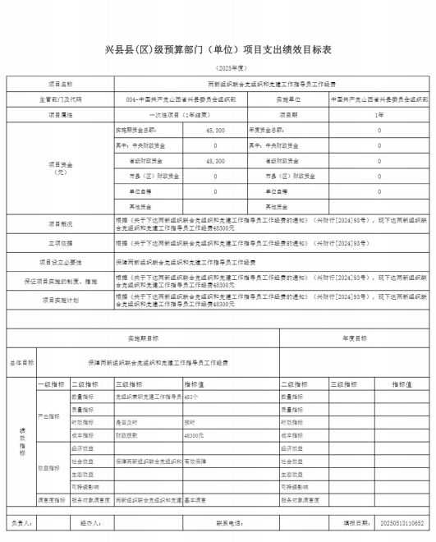

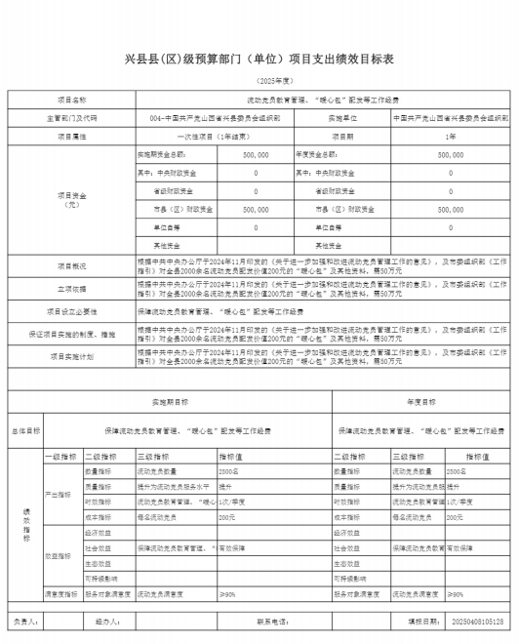

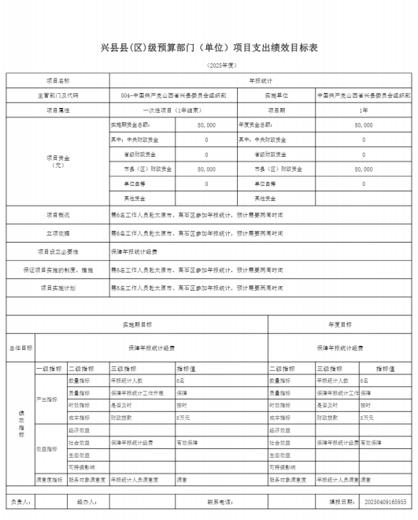

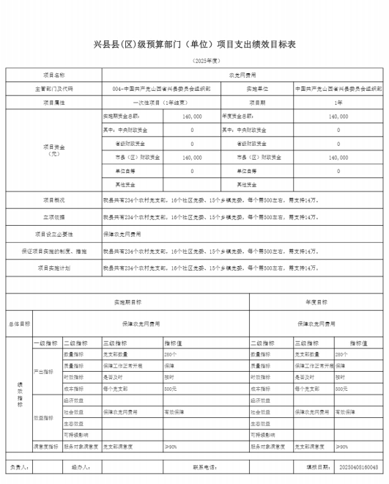

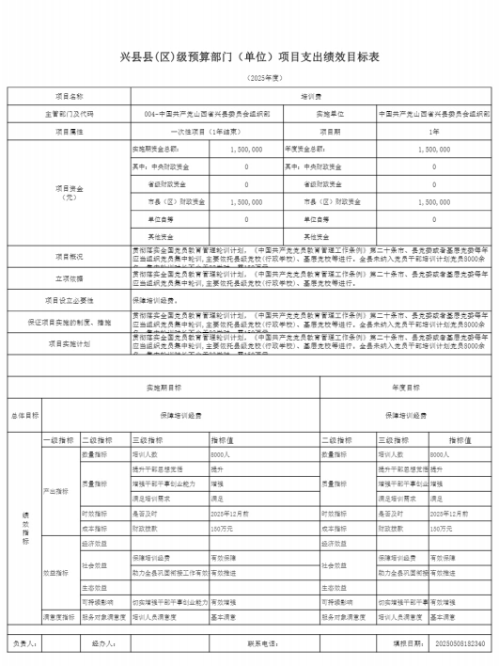

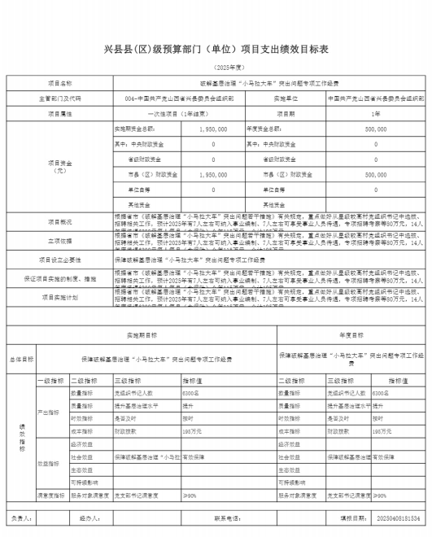

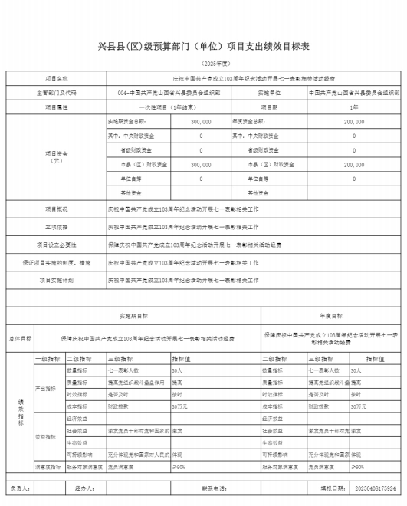

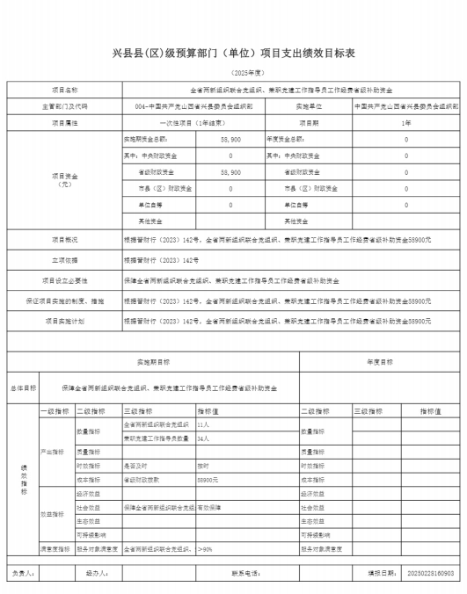

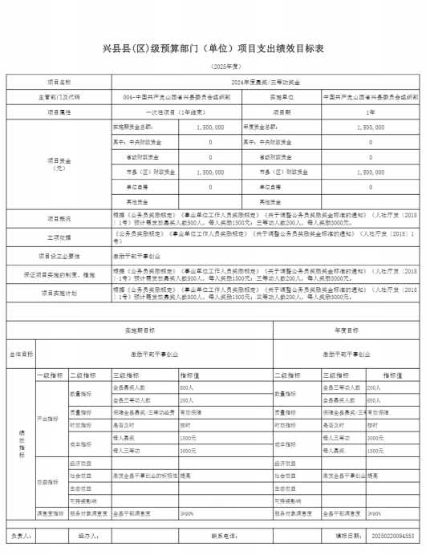

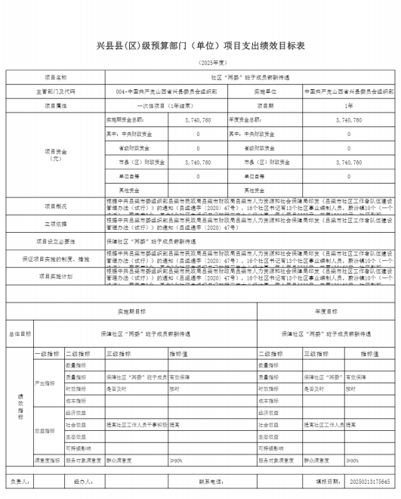

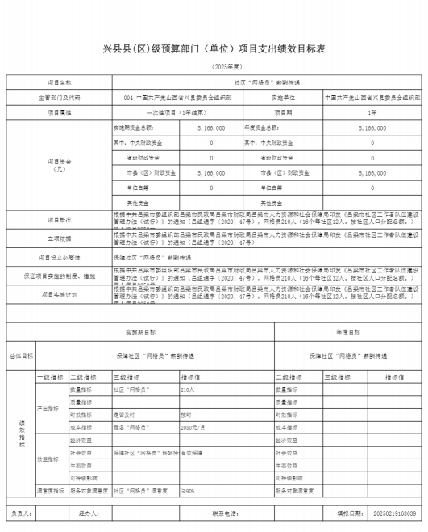

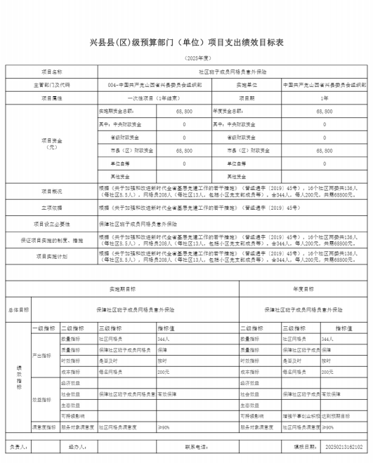

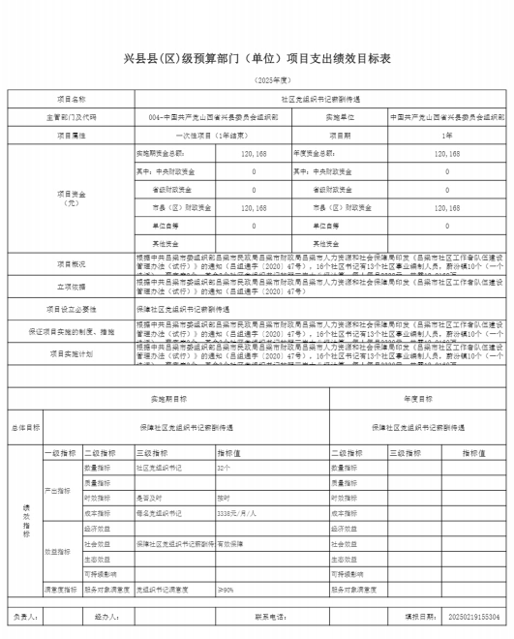

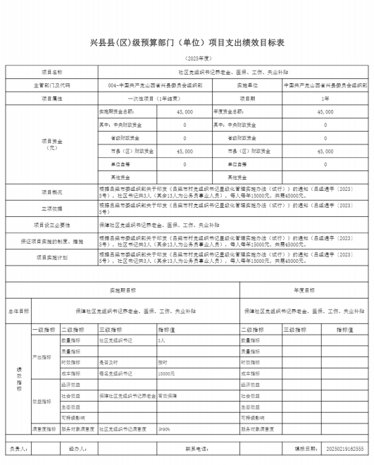

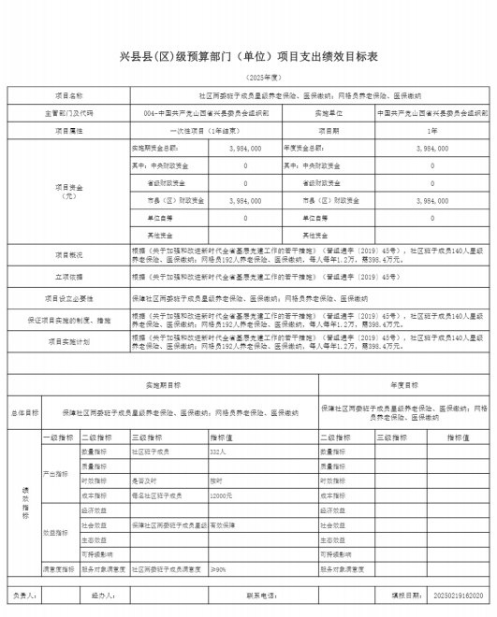

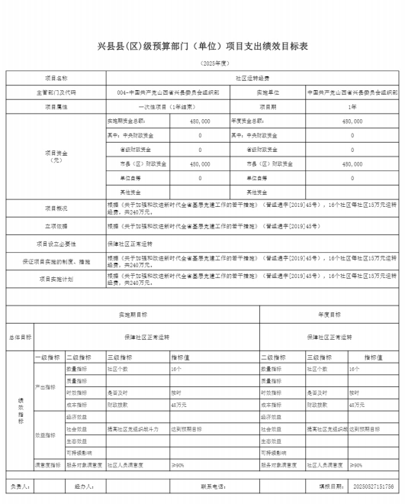

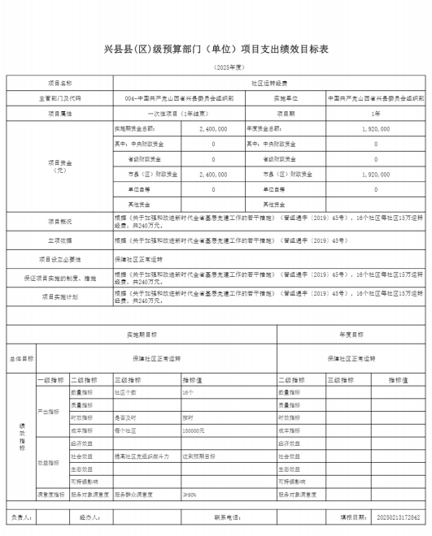

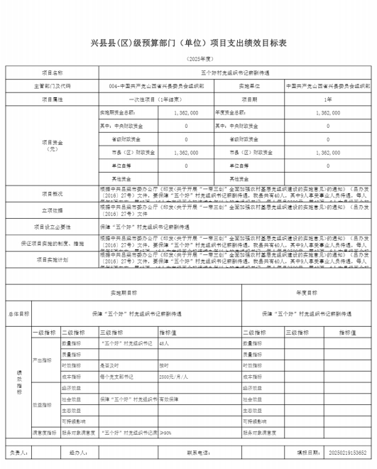

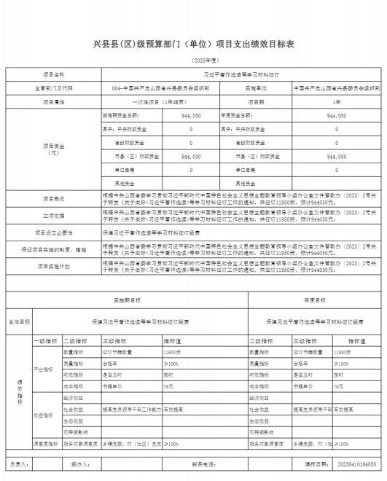

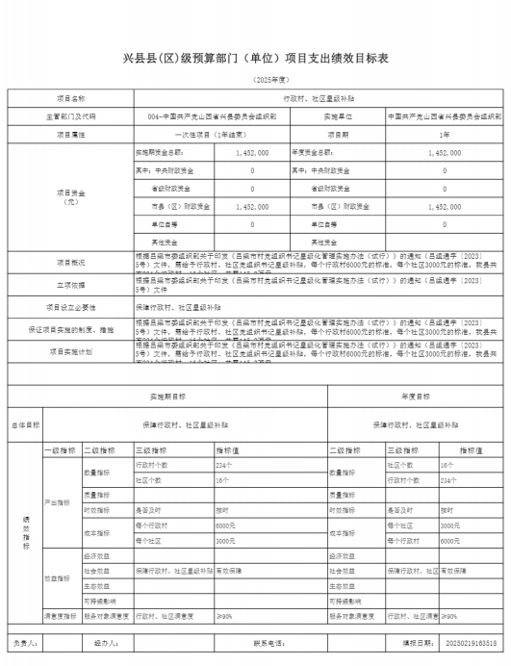

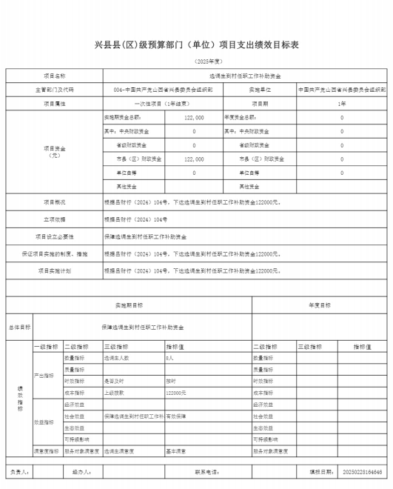

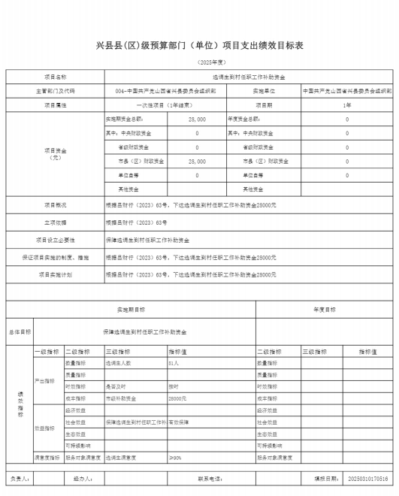

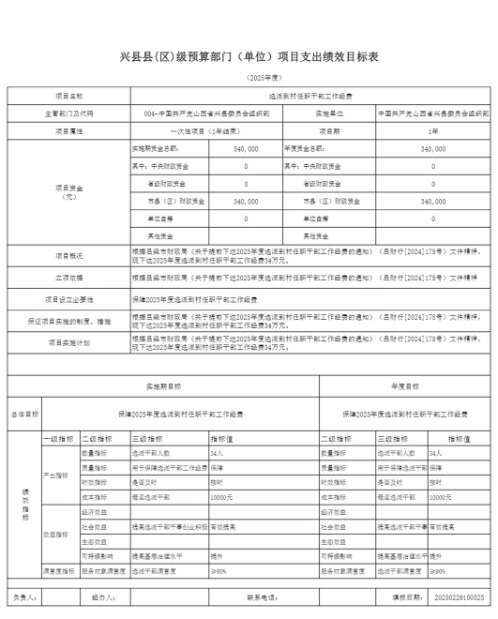

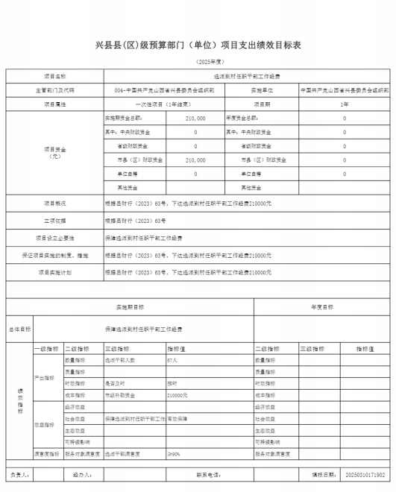

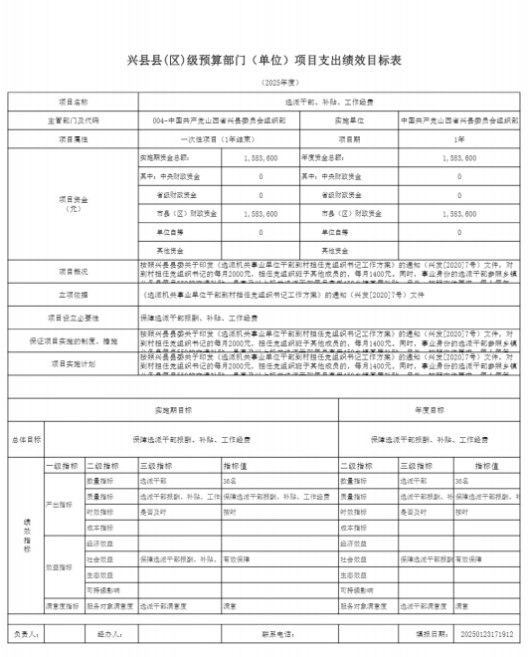

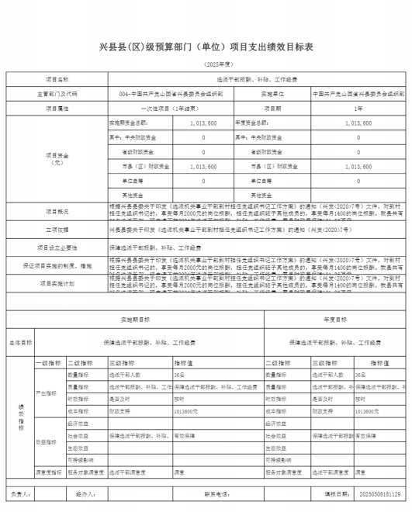

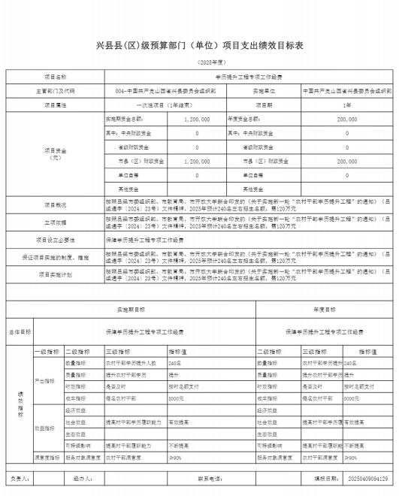

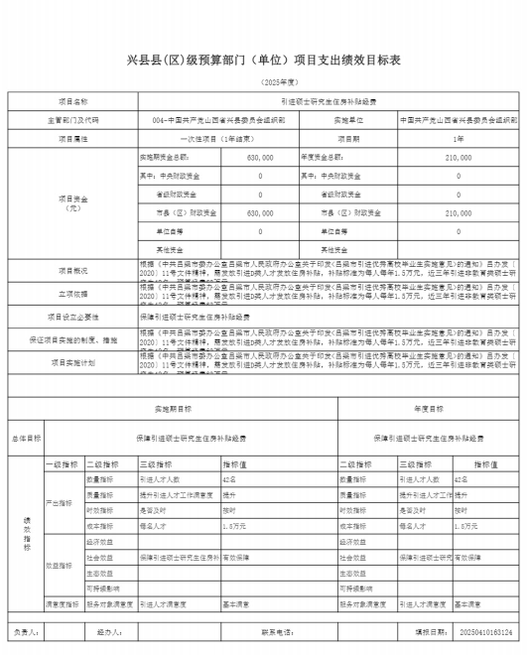

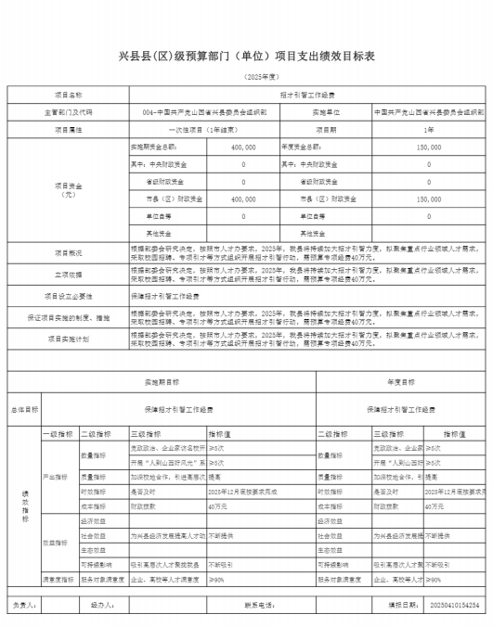

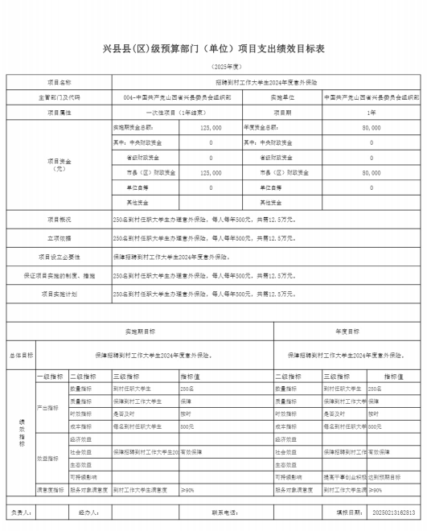

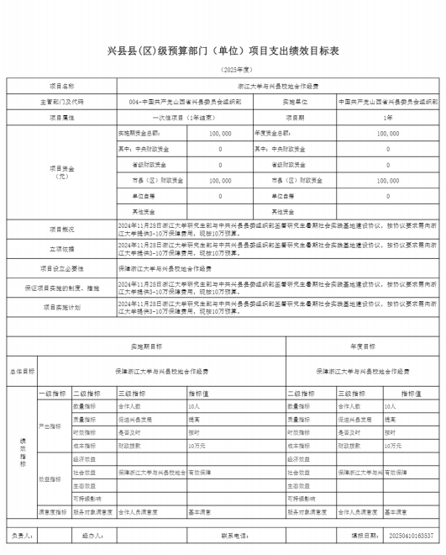

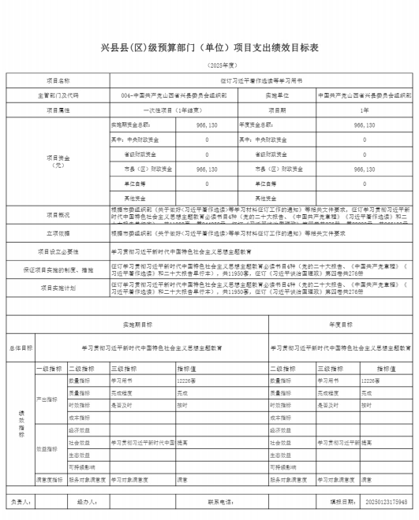

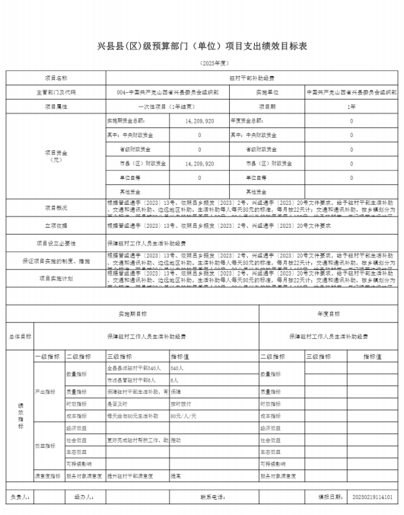

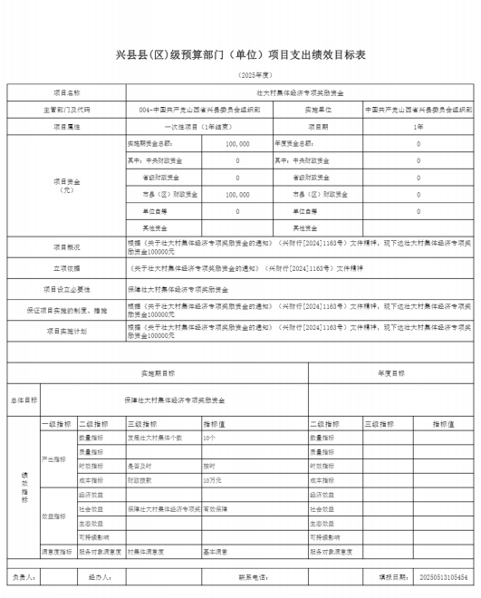

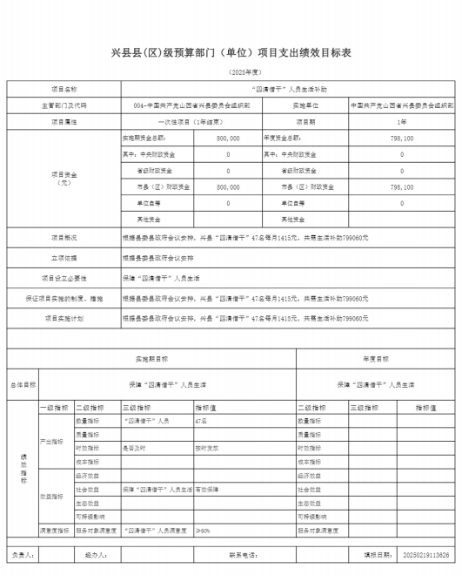

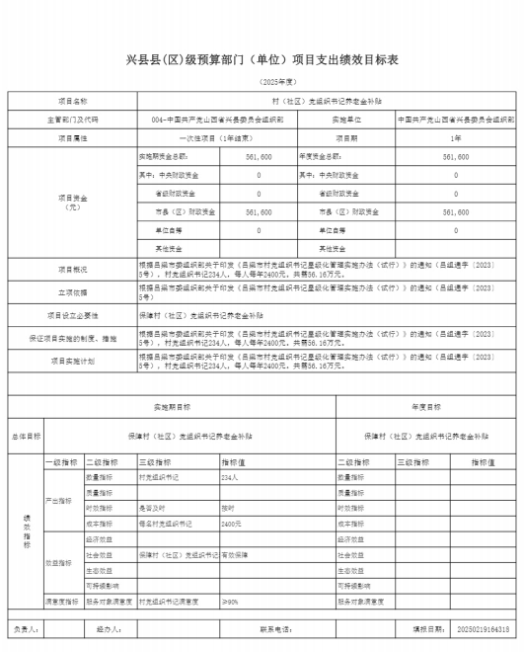

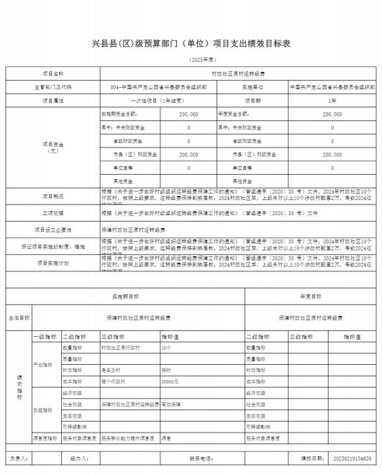

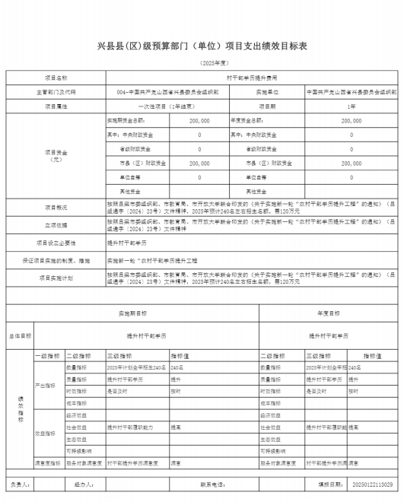

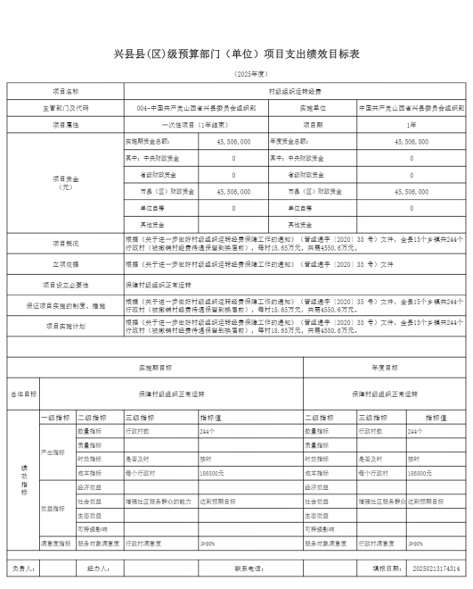

十一、 国有资产占有使用情况
1、车辆情况：
截至2024年12月31日， 中国共产党山西省兴县委员会组织部共有公务用车编制1辆，实有 1辆，其中：领导用车0辆，机要通信用车1辆，应急保障用车0辆，执法执勤用车0辆，特种专 业技术用车0辆，事业单位业务用车0辆，其他公务用车0辆。
2、房屋情况：
截至2024年12月31日， 中国共产党山西省兴县委员会组织部使用的办公用房建筑总面积 294平方米。
3、其他国有资产占有使用情况：
截至2024年12月31 日， 中 国共产党山西省兴县委员会组织部占有使用价值50万元（原 值） 以上的通用设备0台（套）； 中国共产党山西省兴县委员会组织部占有使用价值100万元 （原值）以上的通用设备0台（套）。

十二、其他说明

（一）政府购买服务指导性目录
根据本单位实际无需对政府购买服务指导性目录进行修改和完善。

（二）其他
根据本单位实际无其他需要说明的事项。

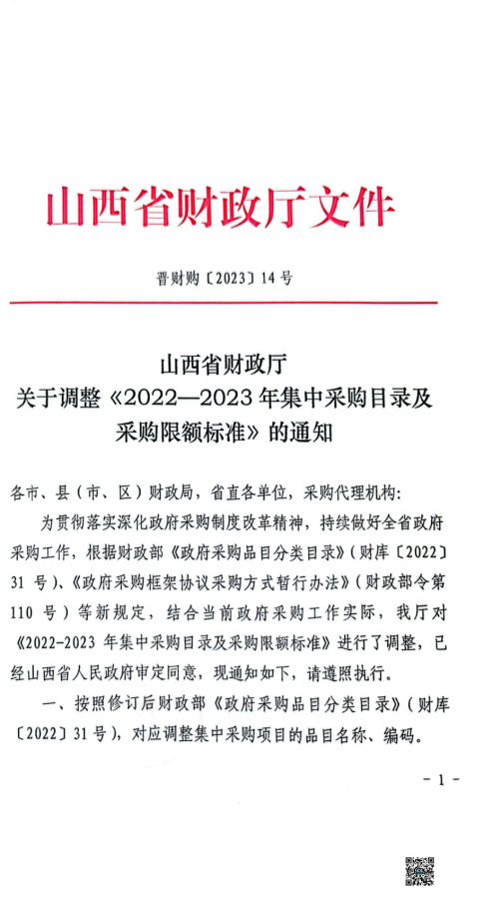



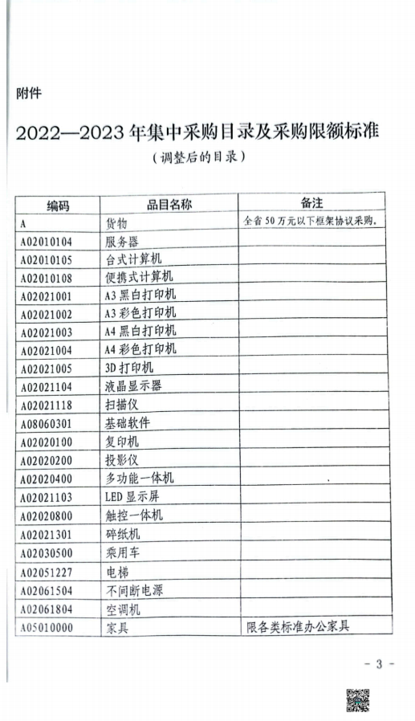

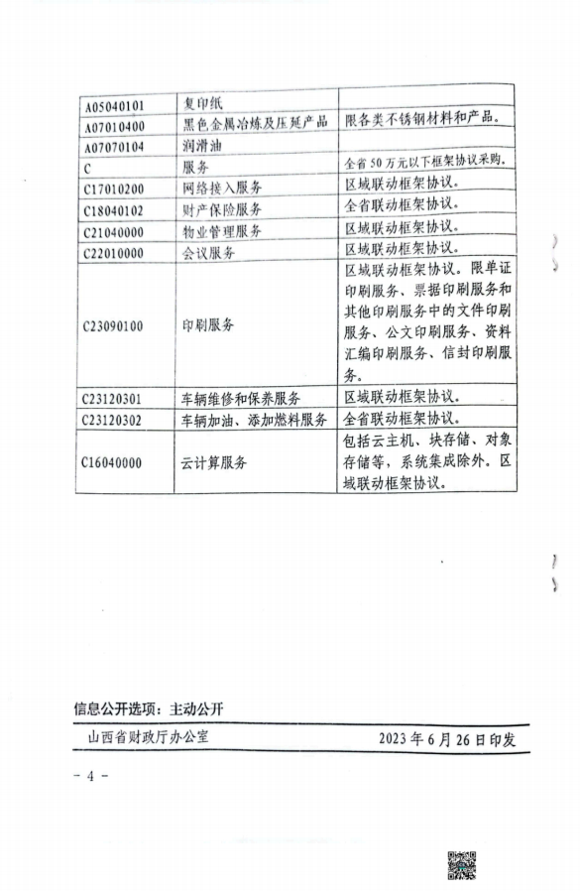

第四部分 名词解释
一、基本支出：指为保障机构正常运转、完成日常工作任务而发生的人员支出和公用支 出。
二、项目支出：指在基本支出之外为完成特定行政任务和事业发展目标所发生的支出。
三、“三公”经费：指省直部门用财政拨款安排的因公出国（境）费用、公务用车购置 及运行费和公务接待费。其中： 因公出国（境）费用反映单位公务出国（境）的国际旅费、 国外城市间交通费、住宿费、伙食费、培训费、公杂费等支出；公务用车购置费反映公务用 车购置支出（含车辆购置税、牌照费）；公务用车运行维护费反映单位按规定保留的公务用 车燃料费、维修费、过路过桥费、保险费、安全奖励费用等支出；公务接待费反映机关和参 公事业单位按规定开支的各类公务接待（含外宾接待）支出。
四、机关运行经费：指行政单位和参照公务员法管理的事业单位使用财政拨款安排的基 本支出中的公用经费支出。
五、政府购买服务：根据我国现行政策规定，政府购买服务，是指充分发挥市场机制作 用，将国家机关属于自身职责范围且适合通过市场化方式提供的服务事项，按照政府采购方 式和程序，交由符合条件的服务供应商承担，并根据服务数量和质量等情况向其支付费用的 行为。
六、财政专户管理资金：
专指教育收费，包括目前在财政专户管理的高中以上学费、住宿费，高校委托培养费， 党校收费，教育考试考务费，函大、电大、夜大及短训班培训费等。
七、单位资金：是指除政府预算资金和财政专户管理资金以外的资金，包括事业收入、 事业单位经营收入、上级补助收入、附属单位上缴收入、其他收入。
八、上年结转：指以前年度预算安排、结转到本年仍按原规定用途继续使用的资金。
九、一般公共预算：是指以税收为主体的财政收入，安排用于保障和改善民生、推动经 济社会发展、维护国家安全、维持国家机构正常运转等方面的收支预算。
十、政府性基金预算：是对依照法律、行政法规的规定在一定期限内向特定对象征收、 收取或者以其他方式筹集的资金，专项用于特定公共事业发展的收支预算。
十一、国有资本经营预算：是对国有资本收益作出支出安排的收支预算。
十二、财政拨款：包含一般公共预算、政府性基金预算、国有资本经营预算。

